Personalmanagement
Neue Innovationen sind wichtig für die Wettbewerbsfähigkeit eines Unternehmens. Gutes Personalmanagement hilft wichtige Voraussetzungen für die Erzielung von Wettbewerbszielen zu erreichen.

Aufgaben des Personalmanagements

Personalbeschaffung
Die Personalbeschaffung ist damit befasst, zeitgerecht geeignete Mitarbeiter/innen für das Unternehmen zu finden, auszuwählen und einzusetzen.

Personalentwicklung
Die Personalentwicklung entwickelt die fachlichen, persönlichen und sozialen Kompetenzen der Mitarbeitenden durch verschiedene gezielte Maßnahmen weiter.

Entgelt-/Anreizpolitik
Die Entgelt- und Anreizpolitik beschäftigt sich mit der Gestaltung der Entlohnung und der Entwicklung anderer Maßnahmen zur Motivation des Personals. Mithilfe der Instrumente der Personalbeurteilung erhalten die Mitarbeiter/innen Feedback über ihre Leistungen und Ori entierung für ihre Weiterentwicklung. a. Personalbeurteilung b. Entlohnung

Arbeitsgestaltung/-organisation
Die Arbeitsgestaltung und -organisation beschäftigt sich - auf der Basis verschiedener Motivationsmodelle und rechtlicher Bestimmungen - damit, die Arbeitsaufgaben interessant und die Arbeitsplätze möglichst belastungsfrei zu gestalten. a. rechtliche Aspekte b. organisatorische Aspekte

Kommunikationsmanagement
Das Kommunikationsmanagement steuert und gestaltet die betrieblichen Kommunikationsprozesse zwischen Geschäftsführung, Führungskräften und Mitarbeitenden sowie mit der gesetzlichen Vertretung des Personals, dem Betriebsrat.
Personalfreisetzung
Die Personalfreisetzung hat die Aufgabe, Arbeitsverhältnisse rechtlich korrekt zu beenden und die Mitarbeiter/innen in dieser Phase professionell zu betreuen.
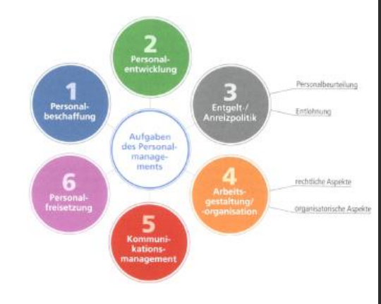

Zu beachtende Faktoren:
- Personalbeschaffung
- Personalentwicklung
- Entgelt-/Anreizpolitik
- Arbeitsgestaltung/-organisation
- Kommunikationsmanagement
- Personalfreisetzung

Die Bewerbung schriftlich

Bewerbungsschreiben
- Bezug zum Inserat
- Fähigkeiten und Erfahrungen
- Beilagen Hinweis ○ Begründung für die Bewerbung
- Bitte um Persönliches Gespräch Optional:
  - Erreichbarkeit
  - Terminbeschränkung (Job erst ab xxx ausführbar)
  - Referenzen (Firmen bei denen man schon gearbeitet hat)
  - Gehaltsvorstellungen (NUR WENN IM INSERAT GEFORDERT!!!)

